Questions qui peuvent être posées en entretien :

- Qu’est ce qu’une obligation zéro coupon ?
Une obligation qui ne verse aucun coupon entre son achat et sa maturité. Achetée au discount et remboursée au nominal recevoir des intérêts sur la période de détention au final.

- Qu’est-ce que le taux actuariel ?
Taux qui permet d’égaliser le prix d’une obligation à la somme des flux futurs actualisée qu’elle va verser (coupons + valeur de remboursement).
- Qu’est ce que la duration ?
C’est la sensibilité d’une action à la variation des taux d’intérêt. Elle indique de cb varie la valeur de l’obligation pour une variation (augmentation) de 1% des taux d’intérêt (relation inverse entre la variation des taux et la valeur de l’oblig).
- Qu’est ce qu’un swap ?
Faut que je revois les SWAPS je maitrise pas de fou.
- Qu’elle est la relation entre le prix d’une obligation et le taux d’intérêt en vigueur pour sa durée ?
??
Pas clair
- Comment évalueriez-vous une obligation qui paie perpétuellement 1,000 EUR par an mais qui n’est jamais remboursée ?
P = I/r avec :
I : le taux de coupon (ou le coupon)
r : le rendement annuel de l’obligation
- Dans quels cas une entreprise devrait plutôt émettre de la dette que des actions ?
Si les taux sont bas et que le coût de la dette est inférieur à la rémunération exigée par les actionnaires (je suppose).
- Qu’est ce qu’un CDO ? un CDS ?
Idem à revoir.
- Comment pricer un CDS ? Comment faire si vous n’avez pas de données historiques ?
Idem à revoir.
- Si vous pensez que les taux d’intérêts vont baisser, qu’achèteriez-vous : une obligation 10 ans à coupon ou une obligation zéro coupon 10 ans ?
De mémoire, les obligations qui versent un plus gros coupon ont une moins grande duration que les obligs qui versent un coupon plus faible. Donc j’aurais tendance à dire que si les taux baissent, valeur de l’oblig augmente, donc autant acheter un zéro coupon parce que sa valeur va augmenter + que l’oblig classique.
- Qu’est ce qu’un point de base ? 1% = combien de points de base ?
C’est un centième de pourcent. 1% = 100 bp
- Quel est l’impact de l’inflation sur les obligations ?
Fait diminuer la valeur des obligations (sauf pour les OATi ou TIPS indéxées sur l’inflation).
- Quel est le prix d’une obligation perpétuelle zéro-coupon ?
Je sais pas.
- Qu’est ce qu’un junk bond ?
Oblig à haut risque, risque de défaut élevé, mauvaise note (speculation grade).
- Si l’inflation diminue, quel est l’impact sur la devise locale ?
?
(je suis nul en taux j’y pipe rien, je skippe ces questions sorry)
- Si les taux d’intérêts de la Fed augmentent tandis que ceux de la BCE restent stables, quel est l’impact sur le taux de change EUR/USD ?

- Quelle est la différence entre dévaluation et dépréciation d’une monnaie ?

- Tracez les 4 payoffs de base : long call, long put, short call, short put.
Easy, CF cours.
- Quels sont les déterminants influant sur le prix d’une option ?
Le spot
Le strike
La maturité
La volat
Les taux
Les dividendes
C’est tout je crois.
- Quel est l’effet des dividendes sur le prix d’un call ? sur celui d’un put ?
Si dividende est versé, valeur de l’action diminue mécaniquement, donc S diminue.
Donc pour un call, moins de chance d’être in the money, alors que pour un put plus de chance d’être in the money.
Valeur call diminue, valeur put augmente.
- Quel est l’effet du temps ?
Time value = premium – intrinsic value => valeur de l’option qu’on attribute au temps qu’il reste avant échéance, proba que l’option devienne in the money diminue quand on se rapproche de l’échance. Time value décroissante en fonction du temps. Que du time value quand S = K, IV = 0.
- J’ai acheté un call hier sur un titre. Entre hier et aujourd’hui, la volatilité du sous-jacent a augmenté. Mon call a-t-il perdu de la valeur ?
Augmenté, volat fait augmenter les prix des options call et put.
- Le taux de dividendes du S&P500 pour l’année 2007 ?
OSEF.
- Qu’est ce que la corrélation entre des actifs ?
Pas sur, mais surement la manière dont les actifs sont corrélés représente la manière dont lorsqu’un actif augmente, les autres augmentent aussi ou non et dans quelles proportions (t’as compris l’idée).

- Connaissez-vous les grecques ?
Delta : variation de la valeur de l’option pour une variation de 1$ du sous jacent (en % souvent). Mesure la sensibilité d’une option à la variation de l’underlying.
Gamma : variation du delta je crois, comparable à l’accélération en physique. Mesure la variation du delta à chaque variation de 1% du delta.
Vega : variation du prix de l’option quand la volatilité augmente. Donc mesure la sensibilité du prix de l’option en fonction des variations de la volatilité de l’option.
Rho : variation des taux sur le prix de l’option.
Thêta : argent qu’on perd daily en attendant chaque jour un peu plus avant d’exercer notre option. Donc valeur que perd notre option daily due au temps qui passe.

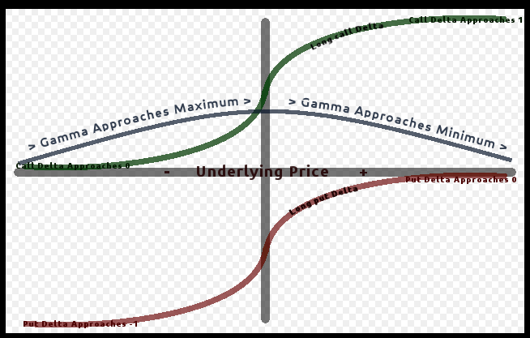
- Lorsque l’on achète un call, est-on long vol ou short vol ? Et pour un put ?
Etre long vol => faire de la thune quand la volat augmente
Etre short vol => faire de la thune quand la volat diminue
Dans les 2 cas (call et put), on est long vol.
- Quel est l’effet des taux d’intérêts sur le prix des options ?
Si les taux augmentent, ça augmente le prix du call, diminue celui du put (jsplus pourquoi).
- In the money, at the money, out of the money, qu’est ce que cela veut dire ?
ITM : valeur intrinsèque > 0 (pour call : S > K) => on encaisse un bénéfice si on exerce mtn (en ignorant le premium)
ATM : valeur intrinsèque = 0 (pour call : S = K) => on ne fait ni de profit ni de perte (si on ignore le premium)
OTM : valeur intrinsèque = 0 => (pour call : S < K) on perd le premium, notre option est perdante, ne sert à rien d’exercer
- Donnez moi une structure où je serais 100% capital protégé, mais où je bénéficierais tout de même de la hausse d’un sous-jacent.
Long sur une oblig ZC + un call ?
Exemple (selon moi) : on a 1000 à investir.
Achat ZC à 950 (au discount)
Achat call pour 50

Remboursement ZC pour 1000 => capital garanti dans tous les cas + bénéfice du call si jamais l’option est ITM, sinon si OTM, on récupère juste le capital et on a rien gagné mais rien perdu non plus.
- Comment construire une position long gamma et short vega avec seulement des calls ?
?
- Quelles sont les positions en vega et gamma d’un straddle, d’un butterfly, d’un call spread ?
- Qu’est-ce que la probabilité risque-neutre / forward-neutre ?
Cette probabilité peut s'interpréter comme celle qui régirait le processus de prix des sous-jacents de ces actifs si l'espérance du taux de rendement de ceux-ci était le taux d'intérêt sans risque (d'où le terme risque-neutre: aucune prime n'est attribuée à la prise de risque).
- Relation de parité call-put, avec démonstration.
C + K*exp(-r*T) = S + P
Fuck la démo.
- Trouvez une stratégie long gamma et long thêta (tracer gamma et thêta en fonction de S, utiliser des strikes différents, etc…)
?
- Quelles différences entre un contrat forward et un contrat futures ?
Futures => standardisés (marchés organisés), existent pour certains sous jacents uniquement, CCP, liquides, taille standardizé, appel de marges + deposit
Forward => très personnalisables (OTC), illiquides, pas toujours de CCP, peut être sur ce que l’on veut etc…
- Qu’est ce qu’une option européenne ? américaine ? asiatique ? et russe ?
Européenne : exercice à échéance uniquement
US : Exercice à nimp quel moment durant la période de détention
Asiatique : au lieu de considérer le spot à un instant précis pour calculer la valeur de notre option, on va calculer le spot comme un moyenne sur un certain intervalle de temps.
Ex call : européenne : Max(S-K, 0) avec valeur de S à l’échéance
Asiat : Max(Sbar – K, 0) avec Sbar la moyenne des valeurs du spot à certains moments (moyenne artih. Ou géo.)
Russe : ?
- Qu’est ce qu’une option à barrière ? Que se passe-t-il lorsqu’on la franchit ?
https://www.investopedia.com/terms/b/barrieroption.asp
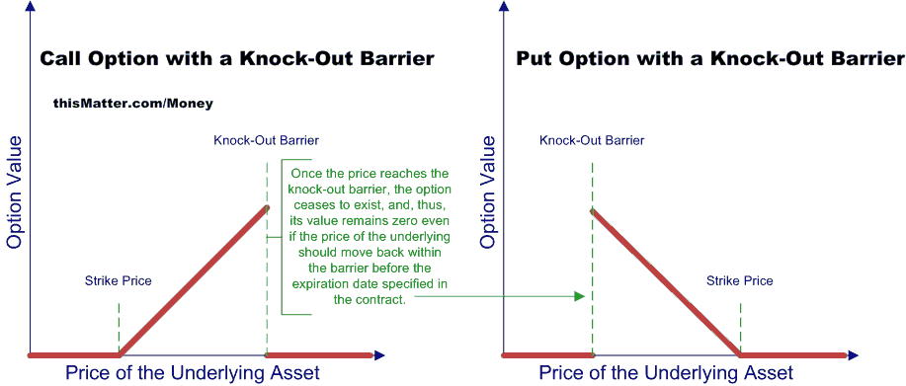
Put down out
Call up out
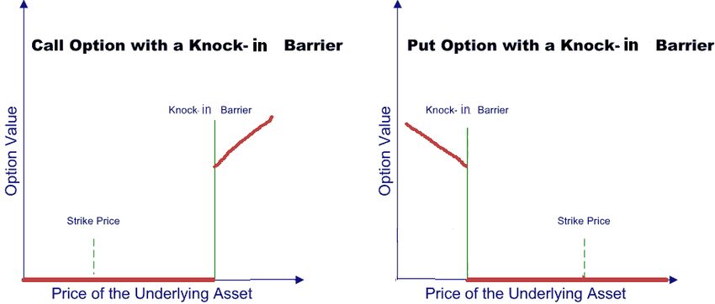
Call up in
Put down in

- Qu’est ce qu’une option digitale/binaire ?
Option avec un payoff fixe, peu importe le niveau du spot par rapport au strike.
- Qu’est ce qu’une simulation de Montecarlo ?
? Flemme.
- Qu’est ce que l’équation BlackScholes ?
Permet de pricer un call ou put avec S, K, sigma, T, loi normale d1 et d2.
d1 = (ln(S/K) + (r + 0.5*sigma^2)*T)/sigma*sqr(T)
d2 = d1 - sigma*sqr(T)
Prix call put :
P = z*[S*N(z*d1) – K*exp(-r*T)*N(z*d2)]
Avec z = 1 pour call, -1 pour put.

- Options bermudiènes :
Mélange entre une européenne et une américaine, on peut exercer à certaines dates uniquement.
Moyen mnémotechnique pour s’en rappeler : les Bermudes sont situés entre l’Europe et les US.

Options de panier :
Une option de panier (basket option), également appelée option arc-en-ciel, est un contrat dans lequel la valeur est basée sur deux ou plusieurs actifs sous-jacents. La décision d'exercer l'option dépend des prix de tous les actifs sous-jacents.

Options plafonnées
Dans ce type de contrat, un profit maximum est établi. Les options plafonnées (Capped-Style Options) contiennent une disposition selon laquelle l'option est exercée automatiquement si le titre sous-jacent atteint un certain prix établi. Ces types d'options offrent au vendeur de l'option un montant maximum qui peut être perdu.

Options de démarrage à terme
Les options "Forward Start" commencent avec un prix d'exercice non défini qui doit être déterminé à l'avenir.

- Option lookback :
http://www.iotafinance.com/Definition-option-lookback.html

